# 查看某个Jar包的引入路径

由于某个Jar包可能是由子模块中的某个依赖引入，所以在IDEA中分析依赖比较麻烦，此时可以使用mvn命令的方式。

|  |
| --- |
| mvn dependency:tree -Dverbose -Dincludes=org.springframework:spring-jcl |

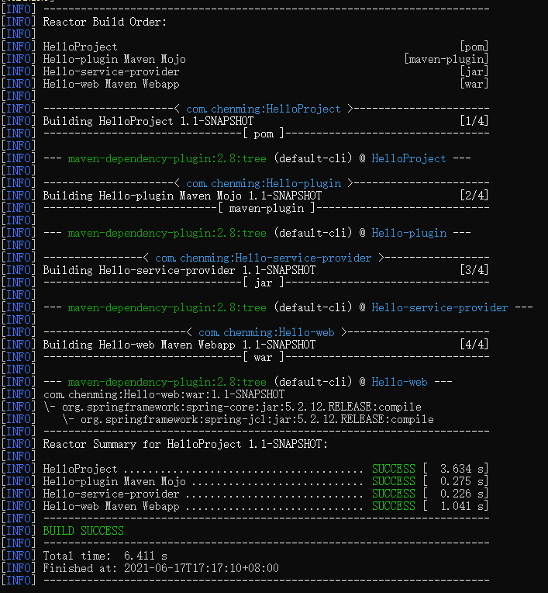

【注】dependency:tree目标和dependency插件的版本有关